床上用品和铁皮柜订购明细通知
尊敬的佛山市南海区狮山石门高级中学各位家长：
您好！我公司是负责2024年佛山市南海区狮山石门高级中学新生床上用品和铁皮柜的中标供应商。
为了服务育人、树立形象、培养学生的团队精神和整体意识，培养学生的良好习惯和行为规范，防止“黑心棉”进入校园，防止自带、自购不洁被褥产生交叉感染，确保学生身心健康，方便学生家长，加强学校宿舍统一管理，由学生家长按以下中标价选购床上用品和铁皮柜，选购好后及时扫码付款（两者分开支付），保存付款页面截图，开学时凭此凭证到学校指定位置领取。
佛山市兴华床上用品服装有限公司
2024年7 月18日
订购床上用品清单明细表
序号 | 货物名称 | 数量 | 单位 | 单价(元) | 支付二维码
1 | 被头刺绣“石门高级中学”全棉被套 | 1 | 张 | 108 | 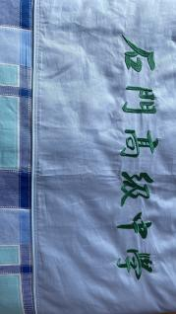  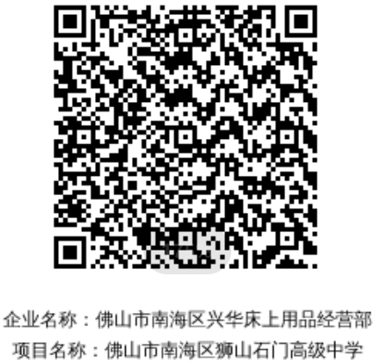  石门才子床品留念  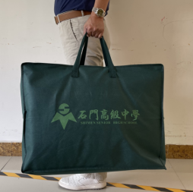  手提石门才子床品荣耀
2 | 全棉床垫套 | 1 | 张 | 64
3 | 全棉枕套 | 1 | 个 | 20
4 | 纯棉胎 | 1 | 张 | 137
5 | 聚酯纤维垫胎 | 1 | 张 | 59
6 | 聚酯纤维被芯 | 1 | 张 | 67
7 | 聚酯纤维定型枕芯 | 1 | 个 | 27
8 | 聚酯纤维梅花蚊帐 | 1 | 顶 | 41
9 | 竹席 | 1 | 张 | 36
10 | 塑料水桶 | 1 | 个 | 20
11 | 塑料面盆 | 1 | 个 | 10
12 | 环保无纺布行李袋印“石门高级中学”校标 | 1 | 个 | 10
以上12件套学生床上用品（不散卖）合计：伍佰玖拾玖元整/套（小写：￥599元正/套）
13 | 铁皮柜  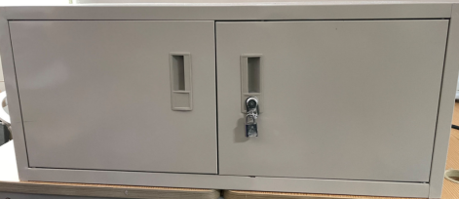  长方形90*45*40*0.6cm | 1 | 个 | 175 | 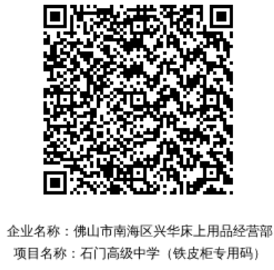
请各位家长对应价格表
扫上图1 “收款二维码”599元为床上用品（可以快递或开学日在学校指定位置发放）
扫上图2 “收款二维码”175元为铁皮柜（不可以快递，开学日在学校指定位置发放）
如需要提前领取床上用品的请加13570055392微信，或导航佛山市南海区大沥镇盐步河东东城工业区二路10号“兴华公司”来领取床上用品

